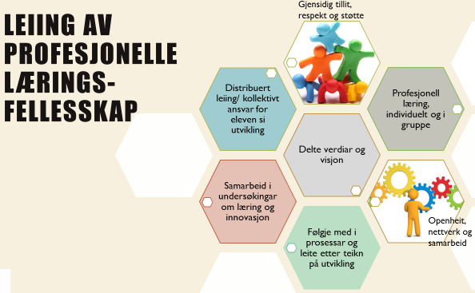

Framlegg til refleksjonsspørsmål (1):
- Kvar ligg styrken i det profesjonelle læringsfellesskapet ved din skule?
(ta utgangspunkt i to av elementa i modellen)
- Kva for to element vil du prioritere i arbeidet med å vidareutvikle det profesjonelle læringsfelleskapet ved skulen din?
Ver så konkret som råd, og grunngi valga dine kort.

Framlegg til refleksjonsspørsmål (2):
- Kva er det viktig å legge vekt på i leiing av det profesjonelle læringsfellesskapet ved din skule?
- Kven kan du trekke med deg i dette arbeidet?
Kva for grupper er det naturlig å inkludere i det profesjonelle læringsfellesskapet?

